Лекція 2
План
- 1.Природа хімічного зв'язку
- 2. Ковалентний зв'язок
  - 2.1. Метод валентних зв'язків
  - 2.2. Механізм утворення ковалентного зв'язку
- 3. Властивості ковалентного зв'язку
- 4. Приклади розв'язання задач
Ключові терміни: π-зв’язок, σ-зв’язок, τ-зв'язок, акцептор, вісь зв’язку, гетерополярний зв’язок, гомеополярний зв’язок, довжина зв’язку, донор, донорно-акцепторний механізм утворення ковалентного зв’язку, електронегативність, енергія зв’язку, ковалентний зв’язок, кратність ковалентного зв’язку, метод ВЗ, модель валентних зв’язків, наведений диполь, напрямленість ковалентного зв’язку, неполярний зв’язок, обмінний механізм утворення ковалентного зв’язку, одинарний зв’язок, подвійний зв’язок, поляризованість, полярний зв’язок, полярність, потенціальні криві, потрійний зв’язок, правило октету, пі-зв’язок, семиполярний зв’язок, сигма-зв’язок, тау-зв’язок, індукований диполь

1 Природа хімічного зв'язку
Однозначно встановлено, що будь-який хімічний зв’язок має електричну природу.
Це означає, що при його утворенні найбільш суттєву роль відіграють сили взаємодії між електричними зарядами, носіями яких є негативно заряджені електрони й позитивно заряджені ядра атомів. Суть взаємодії полягає у відштовхуванні однойменно заряджених частинок (ядро-ядро, електрон-електрон) і притяганні різнойменно заряджених (ядро-електрон). Зрозуміло, що система буде стійкою, якщо сили притягання переважають над силами відштовхування (рис.1).
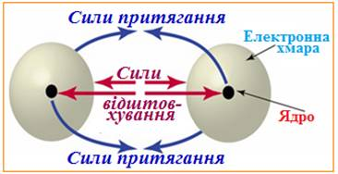Клікніть і тягніть для зауважень
Рисунок 1 — Сили міжатомної взаємодії: відштовхування між електронними оболонками двох атомів та між їх ядрами; притягання між ядром одного атома і електронною оболонкою іншого і навпаки
Зростання сил притягання при утворенні молекули з ізольованих атомів супроводжується виділенням енергії, внаслідок чого енергія системи зменшується порівняно з загальної енергією окремих атомів. Отже, рушійною силою утворення хімічного зв’язку є прагнення ізольованих атомів до виграшу в енергії, який досягається при їх об’єднанні в систему; стійкість системи забезпечується виникненням області підвищеної густини негативного електричного заряду в між’ядерному просторі, яка притягує до себе позитивно заряджені ядра атомів.
При утворенні хімічного зв’язку найважливішими є електрони зовнішнього шару, тобто валентні електрони, які утримуються ядром найменш міцно. Саме тому будова електронної конфігурації атомів є визначальним чинником при утворенні хімічного зв’язку. Для пояснення причин утворення зв’язку Льюїс запропоновув правило октету: Найбільш стабільними й енергетично вигідними є зовнішні оболонки атомів, які мають електронні конфігурації благородних газів, тобто такі, що містять два (у випадку найближчого до ядра енергетичного рівня) або вісім електронів.
Правило октету є фундаментальним законом, який за своїм значенням не поступається відкриттю періодичного закону чи теорії будови сполук. Згідно з ним при утворенні молекул атоми задовольняють свою потребу в досягненні енергетично вигідного стану шляхом набуття на зовнішньому рівні двохелектронної структури – електронного дублету (для елементів, розташованих на початку періодичної системи) чи восьмиелектронної структури – електронного октету (для елементів, що мають більш віддалені від ядра електронні шари). Тому при сполученні атомів, в яких зовнішні електронні шари є незавершеними, їх оболонки зазнають перегрупування (рис. 2).
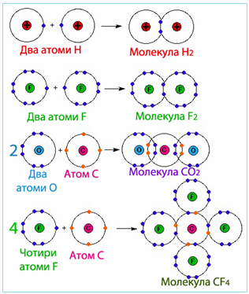Клікніть і тягніть длязауважень
Рисунок 2 — Утворення електронного дублету і електронного октету за схемою Льюіса
Будь-який хімічний зв’язок утворюється, якщо це енергетично вигідно – лише тоді, коли зближення ізольованих атомів приводить до зменшення повної енергії системи, яка складається з кінетичної і потенціальної енергій ядер атомів і електронів. Для характеристики енергії системи, що містить два ізольованих атоми, які наближуються один до одного, застосовують так звані потенціальні криві (рис. 3).
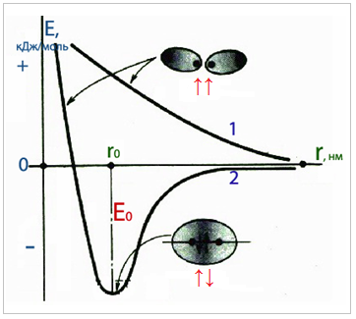Клікніть і тягніть для зауважень
Рисунок 3 — Загальний вигляд потенціальних кривих для характеристики змінення енергії системи з двох атомів залежно від відстані між ядрами
Верхня потенціальна крива 1 відображає збільшення загальної енергії системи у міру зменшення відстані r між двома атомами, оскільки при зближенні атомів з паралельними спінами (↑ і ↑) переважають сили відштовхування між їх електронними оболонками. При цьому зв’язок не утворюється.
Нижня потенціальна крива 2 показує зменшення енергії системи у випадку зближення атомів, що мають антипаралельні спіни (↓ і ↑), на певну відстань – довжину зв’язку r₀, на якій відбувається утворення хімічного зв’язку. Мінімум на потенціальній кривій 2 визначає енергію зв’язку Е₀. При подальшому зближенні атомів починають переважати сили відштовхування між їх ядрами, тому загальна енергія системи зростає.
Енергія зв’язку – це міра міцності зв’язку, що визначається кількістю енергії, яка виділяється внаслідок утворення зв’язку.
Одиниці вимірювання енергії зв’язку: [кДж/моль] або – рідше – електронвольт [еВ]. Енергія зв’язку характеризує його міцність: чим більше енергія зв’язку, тим він міцніший.
Довжина зв’язку – це відстань між ядрами хімічно сполучених атомів.
Довжину зв’язку вимірюють частіше в нанометрах [нм], пікометрах [пм], але інколи – в ангстремах [Å] (1 нм = 10^{–9} м, 1 пм = 10^{–12} м, 1Å = 10^{–10} м). Зрозуміло, що при збільшенні радіусів атомів, між якими виникає зв’язок, зростає довжина зв’язку. Наприклад, довжини зв’язків у ряду гідрогенгалогенідів складають (нм): НF – 0,092; НCl – 0,128; HBr – 0,141; HI – 0,162.
Довжина зв’язку завжди менше, ніж сума радіусів двох сполучених атомів, оскільки утворення молекули супроводжується, крім зміни енергії, й зміною густини електронних хмар. Наприклад, якщо при утворенні зв’язку між двома атомами Гідрогену, радіуси яких дорівнюють 0,053 нм, електронні хмари взаємно не проникали б одна в одну, то довжина зв’язку повинна була дорівнювати подвоєному радіусу: 0,053 · 2 = 0,106 нм. Насправді ж довжина зв’язку в молекулі Н₂ становить 0,074 нм (рис. 4).
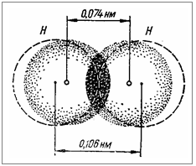
Клікніть і тягніть для зауважень
Рисунок 4 — Довжина зв’язку в молекулі Н₂
Це свідчить про перекривання електронних хмар ізольованих атомів, що відбувається при утворенні зв’язку, тобто в молекулі змінюється густина і форма електронних хмар порівняно з ізольованими атомами (рис. 5).
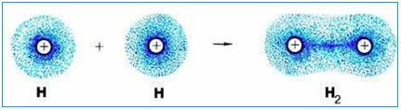
Клікніть і тягніть для зауважень
Рисунок 5 — Перерозподіл електронної густини електронних хмар атомів Н при утворенні зв’язку Н–Н в молекулі Н₂

2 Ковалентний зв'язок
В органічних сполуках найчастіше зустрічається ковалентний тип хімічного зв’язку.
Зв’язок атомів за допомогою спільних електронних пар називається ковалентний зв’язок.
Для скорочення спільні пари електронів позначаються рискою між символами атомів відповідних елементів: С–Н, С–С, С–Cl.
Після відкриття електрона проводилося багато спроб розробити електронну теорію хімічного зв’язку. Найбільш вдалими стали роботи Льюїса, який запропонував розглядати ковалентний зв’язок як наслідок виникнення спільної для двох атомів електронної пари (рис.6 а). Для цього кожний атом надає однакову кількість електронів і намагається оточити себе октетом або дублетом електронів, характерним для зовнішньої електронної конфігурації інертних газів. Графічно за методом Льюїса утворення ковалентних зв’язків за рахунок неспарених електронів подають за допомогою точок, які позначають зовнішні електрони атома. Наприклад, утворення ковалентних зв’язків у молекулах Cl₂ і HCl з урахуванням електронної структури атомів елементів Гідрогену (Н: 1s¹) і Хлору (Cl: 1s²2s²2p⁶3s²3p⁵) виглядає як показано на рис. 6 б.
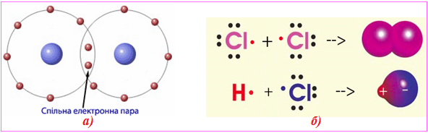
Клікніть і тягніть для зауважень
Рисунок 6 — Виникнення спільної електронної пари відповідно до теорії Льюїса: а) узагальнена спрощена модель; б) утворення ковалентного зв’язку в молекулах Cl₂ і HCl
Теорія Льюїса показувала механізм утворення ковалентного зв’язку, проте не могла пояснити його природи, оскільки уявлення про хвильові властивості електронів виникли значно пізніше, з розвитком квантової механіки.
Перша квантово-механічна теорія ковалентного зв’язку була створена Гейтлером і Лондоном для опису молекули водню, а потім застосована Полінгом до багатоатомних молекул. Ця теорія одержала назву методу валентних зв’язків (ВЗ). Паралельно Маллікеном і Гундом розвивався інший підхід для пояснення ковалентного зв’язку – метод молекулярних орбіталей (МО).
Основне положення, на якому ґрунтуються обидва методи, полягає в тому, що багатоелектронна хвильова функція для молекули розглядається як лінійна комбінація одноелектронних функцій, кожна з яких характеризує відповідний електрон. У цих методах використовуються різні підходи до побудови вихідної хвильової функції та різні уявлення про електронну будову молекул. За методом МО молекула – це єдине ціле, в якому кожний електрон рухається в полі інших електронів і ядер, а її стан описується сукупністю електронних молекулярних орбіталей. Метод ВЗ дає більш наочне уявлення про будову молекули і характерні особливості ковалентного зв’язку, тому він частіше застосовується для якісного вирішування питань хімічного зв’язку.

2.1. Метод валентних зв'язків
Сутність ковалентного зв’язку пояснюється досить складними теоріями, серед яких найбільш доступною є модель валентних зв’язків (так званий метод ВЗ). Основні положення методу ВЗ стисло можна викласти так:
- Кожна пара атомів у молекулі утримується разом за допомогою однієї або декількох спільних електронних пар; при цьому електронні орбіталі сполучених атомів перекриваються (рис. 7);
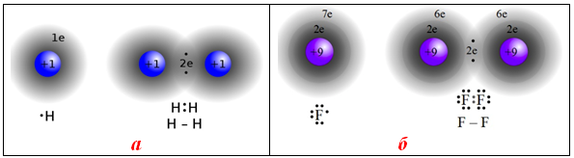
Клікніть і тягніть для зауважень
Рисунок 7 — Перекривання орбіталей при утворенні ковалентного зв’язку за рахунок виникнення спільної електронної пари в молекулах H₂ і F₂
- Міцність зв’язку залежить від ступеня перекривання електронних орбіталей: чим більша область перекривання, тим стійкіший зв’язок;
- Умовою утворення ковалентного зв’язку є анти-направленість спінів електронів (↑↓); завдяки цьому виникає узагальнена електронна орбіталь з найбільшою електронною густиною в між’ядерному просторі (рис. 8), яка забезпечує притягання позитивно заряджених ядер і зменшує загальну енергію системи.
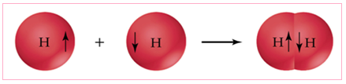
Клікніть і тягніть для зауважень
Рисунок 8 — Анти-направленість спінів електронів при перекриванні орбіталей – умова виникнення ковалентного зв’язку

2.2. Механізм утворення ковалентного зв'язку
Основною ознакою ковалентного зв’язку є наявність спільної електронної пари, яка належить обом хімічно сполученим атомам, оскільки перебування двох електронів у полі дії двох ядер енергетично вигідніше, ніж знаходження кожного електрона у полі свого ядра. Однак виникнення спільної електронної пари зв’язку може проходити за різними механізмами: частіше – за обмінним, а інколи – за донорно-акцепторним.
Обмінний механізм утворення ковалентного зв’язку полягає в тому, що кожний із взаємодіючих атомів постачає на утворення спільних двохелектронних хмар однакову кількість електронів з антипаралельними спінами (рис. 9 а). Наприклад, утворення спільної електронної пари (або спільної двохелектронної хмари) при сполученні двох атомів Н:
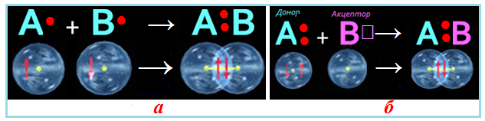
Клікніть і тягніть для зауважень
Рисунок 9 — Загальна схема утворення ковалентного зв’язку: а) за обмінним механізмом; б) за донорно-акцепторним механізмом
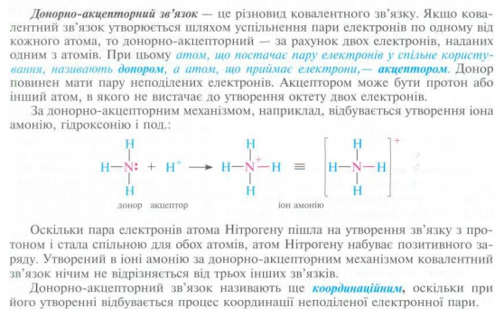
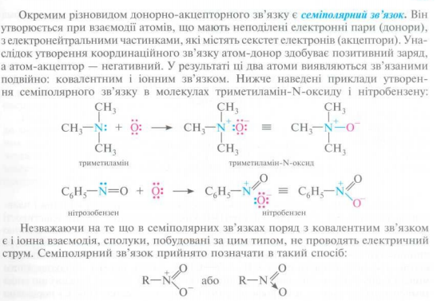
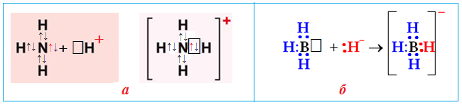
Клікніть і тягніть для зауважень
Рисунок 10 — Утворення ковалентного зв’язку за донорно-акцепторним механізмом: а) в іоні NH₄⁺; б) в іоні [ВН₄]¯

3. Властивості ковалентного зв'язку
Властивості ковалентного зв’язку – це певні його характеристики: валентний кут, довжина і енергія зв’язку, напрямленість, насичуваність, кратність, поляризація та поляризованість тощо. Енергія і довжина зв’язку вже були розглянуті (§ 1), тепер зупинимося на інших характеристики.
- Напрямленість. Відповідно до методу ВЗ хімічний зв’язок між атомами зумовлюється перекриванням орбіталей, які, за винятком сферичних s-орбіталей, мають певну орієнтацію у просторі.
Напрямленість ковалентного зв’язку – це таке розміщення електронної густини між сполученими атомами, яке забезпечує максимальне перекривання електронних орбіталей.
Напрямленість ковалентного зв’язку зумовлює певну просторову будову молекул. Оскільки орбіталі мають різні форми і різну орієнтацію в просторі, то й область їх взаємного перекривання теж локалізується різним чином відносно уявної лінії, що з’єднує два ядра, яка називається вісь зв’язку. Залежно від цього розрізняють окремі типи зв’язків, які позначають грецькими буквами σ, π, τ, δ. В органічних сполуках найчастіше зустрічаються σ- і π-зв’язки, значно рідше – τ-зв’язки і тільки у виключних випадках –
δ-зв’язки (дельта-зв'язок).
Сигма-зв’язок (σ-зв’язок) – це таке перекривання електронних орбіталей, при якому максимальна електронна густина концентрується у між’ядерному просторі вздовж вісі зв’язку.
Сигма-зв’язок утворюється при взаємному перекриванні двох s-орбіталей, одніє s- і однієї р-орбіталей, чи двох р_{х}-орбіталей або за участю гібридизованих орбіталей. Ознакою сигма-зв’язку є наявність однієї області перекривання, зосередженої між ядрами хімічно сполучених атомів (рис. 11).
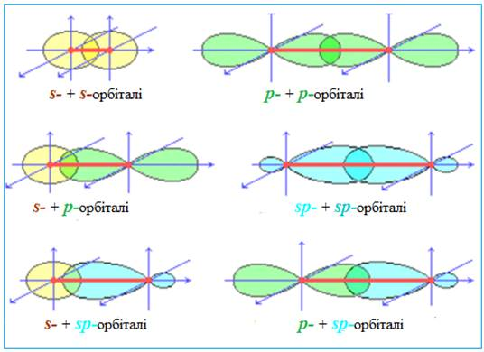
Клікніть і тягніть для зауважень
Рисунок 11 — Схема перекривання електронних орбіталей при утворенні σ-зв’язку
На відміну від σ-зв’язку, при якому найбільша електронна густина локалізується на вісі зв’язку, π-зв’язок відрізняєється боковим перекриванням валентних орбіталей (рис. 12 і 13).
Пі-зв’язок (π-зв’язок) – це перекривання електронних орбіталей, при якому максимальна електронна густина концентрується з обох боків від умовної вісі, що з’єднує ядра атомів.
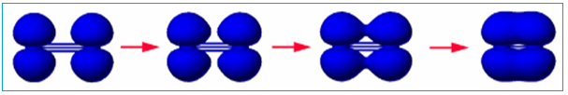
Клікніть і тягніть для зауважень
Рисунок 12 — Модель постадійного формування π-зв’язку при зближенні та перекриванні двох р_{z}-орбіталей
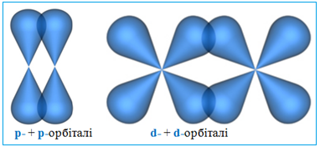
Клікніть і тягніть для зауважень
Рисунок 13 — Схема перекривання електронних орбіталей при утворенні π-зв’язку
Різне розміщення електронної густини при утворенні σ- і π-зв’язків визначає їх характерні особливості:
  - σ-Зв’язок міцніший порівняно з π-зв’язком, оскільки осьове перекривання орбіталей і розташування електронної густини σ-зв’язку в між’ядерному просторі є більш ефективним і енергетично вигідним;
  - σ-Зв’язок сприяє можливості внутрішньо-молекулярного обертання атомів без розриву зв’язку, а π-зв’язок такого обертання не допускає (без розриву зв’язку);
  - Електрони при π-перекриванні, які знаходяться збоку від меж’ядерного простору, мають більшу рухливість, ніж σ-електрони, тому π-зв’язок здатний сильно деформуватися під впливом зовнішнього силового поля, тобто виявляє значну схильність до поляризації (див. нижче), ніж σ-зв’язок.
В органічних сполуках, молекули яких містять фрагменти на основі циклопропану, інколи зустрічається ще один тип зв’язків – так звані «бананові» зв’язки, які утворюються при боковому перекриванні виключно sp³-гібридизованих орбіталей і позначаються грецькою буквою τ (рис. 14).
Тау-зв’язок (τ-зв'язок) – це таке перекривання sp³-гібридизованих орбіталей, при якому максимальна електронна густина зосереджується не на вісі зв'язку, а з одного боку ззовні неї.
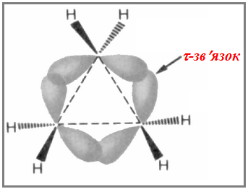
Клікніть і тягніть для зауважень
Рисунок 14 — Утворення τ-зв’язків в молекулі циклопропану
- Насичуваність ковалентного зв’язку – це здатність атома утворювати лише певну кількість зв'язків, яка залежить від числа неспарених електронів, що є в атомі. Наприклад, атом Карбону у збудженому стані має чотири неспарених електрони, тому може утворювати не більше як чотири ковалентні зв’язки.
- Кратність ковалентного зв’язку – ще одна властивість ковалентного зв’язку, яка визначається числом спільних електронних пар, що сполучають два атоми.
Ковалентний зв’язок за кратністю може бути одинарним (простим), подвійним і потрійним.
Зв’язок між двома атомами за допомогою однієї спільної електронної пари називається одинарний зв’язок (простий), двох електронних пар – подвійний зв’язок, трьох електронних пар – потрійний зв’язок.
Так, у молекулі етану С₂Н₆ атоми Карбону сполучені одинарним зв’язком (С–С), в етені С₂Н₄ – подвійним (С=С), в етині С₂Н₂ – потрійним (С≡С). Одинарний зв'язок – це завжди σ-зв'язок, подвійний складається з σ + π-зв'язків, а потрійний – це сполучення σ + π + π-зв'язків (рис. 15).
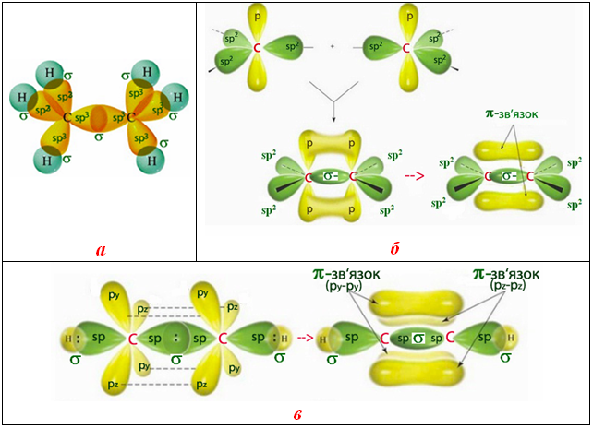
Клікніть і тягніть для зауважень
Рисунок 15 — Кратність зв’язку між атомами Карбону: а) одинарний σ-зв’язок С–С в етані Н₃С–СН₃; б) подвійний σ+π-зв’язок С=С в етені Н₂С=СН₂; в) потрійний σ+π+π-зв’язок С≡С в етині НС≡СН
Кратність зв’язку не завжди виражається цілими числами, як це було в наведених прикладах (рис. 15). Досить часто кратність набуває дробових значень, особливо в молекулах ароматичних і гетероциклічних сполук. Наприклад, в бензені С₆Н₆ кратність зв’язку дорівнює 1,67 (рис. 16).
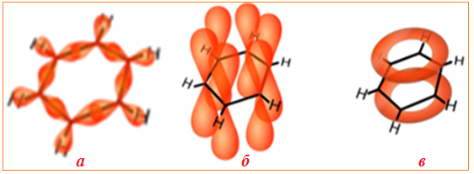
Клікніть і тягніть для зауважень
Рисунок 16 — Будова молекули бензену: а) σ-скелет молекули, утворений σ-зв'язками С–С і С–Н, вісі симетрії яких знаходяться на одній площини; б) розташування негібридизованих p_{z}-орбіталей перпендикулярно до площини σ-зв'язків; в) утворення суцільного шестиелектронного π-зв’язку (так званого колового спряження)
Кратність зв’язку впливає на його енергію: з підвищенням кратності зростає міцність зв’язку. Підвищення кратності приводить до зменшення між’ядерної відстані (довжини зв’язку) і збільшення енергії зв’язку.
- Полярність – це властивість ковалентного зв’язку, яка характеризує відносну відстань області найщільнішої електронної густини від ядер обох сполучених атомів. Залежно від неї розрізняють полярний і неполярний ковалентні зв’язки (рис. 17).
Неполярний зв’язок (або гомеополярний зв’язок) – це зв’язок, при якому область перекривання електронних орбіталей розміщується симетрично відносно ядер сполучених атомів і однаковою мірою належить обом атомам.
Полярний зв’язок (або гетерополярний зв’язок) – це зв’язок, при якому область перекривання електронних орбіталей несиметрична і зміщена до одного з атомів.
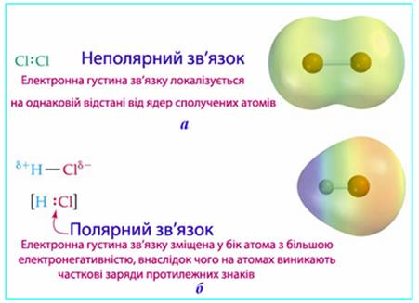
Клікніть і тягніть для зауважень
Рисунок 17 — Полярність ковалентного зв’язку: а) неполярний в гомоядерній молекулі Cl₂; б) полярний в гетероядерній молекулі HCl
Щоб визначити, в який бік буде зміщуватися електронна густина полярного ковалентного зв’язку, необхідно порівняти електронегативність обох атомів (рис. 18).
Електронегативність (позначається грецькою буквою χ) – це узагальнена функція, що характеризує здатність атома даного елемента відтягувати на себе електронну густину порівняно з атомами інших елементів тієї самої сполуки.
За зростанням електронегативності найбільш поширені хімічні елементи розміщуються в такій послідовності:
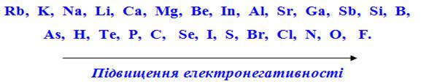
Клікніть і тягніть для зауважень
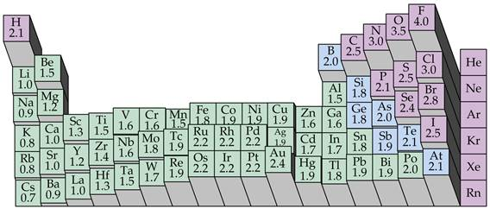
Клікніть і тягніть для зауважень
Рисунок 18 — Величини електронегативностей хімічних елементів за Полінгом
Користуючись наведеною шкалою електронегативністі, можна порівняти ступінь полярності зв’язку. Але слід знати, що в тому випадку, коли електронегативності елементів різко відрізняються між собою (Δχ > 1,7 за шкалою Полінга), утворений ними зв’язок вже вважається іонним.
- Поляризованість. Електронна густина зв’язку здатна зміщуватися під дією зовнішнього електричного поля, в тому числі й поля іншої молекули або іона.
Зміна полярності зв’язку молекули внаслідок зміщення електронної густини під дією зовнішнього електричного поля іншої молекули (або атома чи атомної групи) називається поляризованість.
Поляризованість молекули залежить від направленості зовнішнього поля і від здатності електронних хмар деформуватися. Під дією зовнішнього поля неполярні молекули стають полярними, а полярні – ще більш полярними, тобто в молекулах індукується диполь, який називається наведений диполь, або індукований диполь, (рис. 19). На відміну від постійних індуковані диполі виникають лише при дії зовнішнього електричного поля.
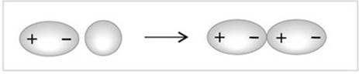
Рисунок 19 — Схема утворення індукованого (наведеного) диполя з неполярної молекули під дією силового поля полярної частинки – диполя
Поляризація може спричиняти не тільки посилення полярності зв’язку, але й повний його розрив, при якому відбувається перехід зв’язувальної електронної пари до одного з атомів і утворюються негативно і позитивно заряджені іони.

4. Приклади розв'язання задач
Приклад 4.1. Ввстановити, в який бік зміщується електронна густина ковалентного зв’язку в молекулах OF₂, CCl₄, PCl₅, H₂O, H₂S.
Розв’язок. Всі задані молекули складаються з атомів різних елементів, які відрізняються за своєю електронегативністю, тому утворені ними зв’язки є полярними. На підставі шкали електронегативності (рис. 18) визначаємо напрямок зміщення спільних електронних пар і показуємо його стрілками. Зміщення зв’язку в заданих молекулах відбувається за такими напрямками:
в молекулі OF₂: | O→F,
в молекулі CCl₄: | C→Cl,
в молекулі PCl₅: | P→Cl,
в молекулі H₂O: | H→O,
в молекулі H₂S: | H→S.
Приклад 4.2. Розібрати механізм утворення зв’язків в іоні гідроксонію Н₃О⁺.
Розв’язок. В молекулі Н₂О (Н–О–Н) є два ковалентні зв’язки О–Н, утворені за обмінним механізмом при перекриванні одноелектронних орбіталей двох атомів Н с одноелектронними орбіталями атома Оксигену:
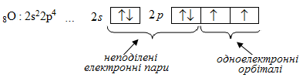
Клікніть і тягніть для зауважень
Іон гідроксонію утворюється в результаті приєднання катіона Н⁺ до молекули води:
внаслідок чого за донорно-акцепторним механізмом утворюється третій зв’язок О–Н. При цьому донором виступає атом О: (за рахунок неподіленої електронної пари), а акцептором – іон Н⁺, який надає вакантну орбіталь:
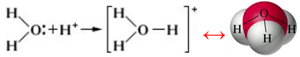
Приклад 4.3. Визначити, який атом є донором, а який – акцептором при утворенні зв’язку в молекулі NH₃·BF₃.
Розв’язок. В молекулі NH₃·BF₃ центральними атомами є атом N і збуджений атом B*, які мають такі електроні конфігурації:
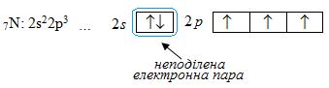
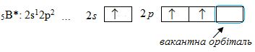
У атома N в молекулі NH₃ після утворення за обмінним механізмом трьох ковалентних зв’язків N–H залишається ще одна неподілена пара електронів (на електронно-графічній схемі виділена маркером). З іншого боку, у збудженого атома Бору В* в молекулі BF₃ після утворення трьох ковалентних зв’язків В–F (теж за обмінним механізмом) одна валентна орбіталь залишається вільною. Тому атом-акцептор В надає свою вакантну орбіталь для неподіленої електронної пари атома-донора N: для утворення ще одного ковалентного зв'язку N–B, але вже за донорно-акцепторним механізмом відповідно до схеми:
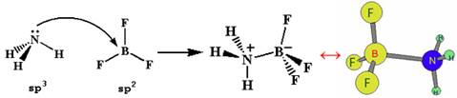
Клікніть і тягніть для зауважень
Приклад 4.4. На підставі будови молекули СО визначити напрямленість і кратність зв'язку.
Розв’язок. Атом Карбону в основному стані (2s²2p²) має два неспарених електрони, за рахунок яких за обмінним механізмом утворюються два ковалентних зв’язки з неспареними електронами атома О (2s²2p⁴):
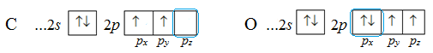
Напрямленність зв’язків (σ чи π) зумовлюється природою одноелектронних орбіталей і розташуванням електронної густини зв’язку, що утворюється. При осьовому перекриванні однієї р_{х}-орбіталі атома С з р_{х}-орбіталлю атома О електронна густина локалізується у між’ядерному просторі, тобто утворюється один σ-зв’язок. Дві інші одноелектронні р_{у}-орбіталі атомів О і С перекриваються по обидва боки від вісі зв’язку, утворюючи π-зв’язок, для якого притаманне бокове перекривання. Однак у молекулі СО виникає ще один π-зв’язок, але вже за донорно-акцепторним механізмом за рахунок неподіленої електронної пари (на р_{z}-орбіталі) атома О – донора – і вільної р_{z}-орбіталі атома С – акцептора. Таким чином, усього в молекулі СО є три зв’язки, тому кратність дорівнює трьом, тобто зв’язок потрійний: С≡О.
Приклад 4.5. Охарактеризувати утворення хімічних зв’язків в молекулі етану С₂Н₆.
Розв’язок. Етан С₂Н₆ – це насичений вуглеводень гомологічного ряду алканів, в молекулі якого атоми сполучені одинарними зв’язками. А одинарні зв’язків можуть бути тільки σ-зв'язками, ознакою яких є розташування області перекривання в між’ядерному просторі на вісі зв'язку. З іншого боку, в насичених вуглеводнях кожний атом Карбону перебуває в стані sp³-гібридизації, утворюючи по чотири гібридизовані гантелеподібні орбіталі, вісі яких розміщуються під валентним кутом 109,5⁰ одна до одної. Обидва атоми С в етані витрачають на утворення σ-зв'язків з атомами Гідрогену лише по три sp³-гібридизовані орбіталі, а четверту – на σ-зв'язок з сусіднім атомом Карбону, завдяки чому молекулу С₂Н₆ можна розглядати як два сполучених тетраедри:
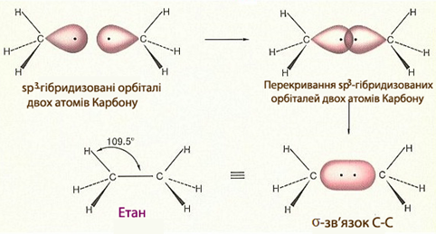
Клікніть і тягніть для зауважень
Приклад 4.6. Охарактеризувати утворення хімічних зв’язків в молекулі етену С₂Н₄.
Розв’язок. В молекулі етену СН₂=СН₂ збуджені атоми Карбону перебувають в стані sp²-гібридизації, внаслідок якої утворюється три гібридизовані орбіталі гантелеподібної форми, вісі яких напрямлені під валентним кутом 120⁰ і розташовані на одній площині, а четверта, негібридизована р_{z}-орбіталь – перпендикулярно до них:
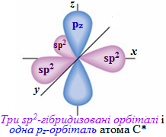
Клікніть і тягніть для зауважень
Дві sp²-гібридизовані орбіталі кожного атома С утворюють по два σ-зв'язки при вісьовому перекриванні з s-орбіталями атомів Н, а третя sp²-гібридизована орбіталь – ще один σ-зв'язок з sp²-гібридизованою орбіталлю сусіднього атома С. Отже, гібридизовані орбіталі кожного атома С беруть участь в утворенні трьох σ-зв'язків: двох С–Н і одного С–С. Всі п'ять σ-зв'язків в молекулі етилену СН₂=СН₂ знаходяться на одній площині, яку називають σ-площиною , або σ-скелетом молекули:
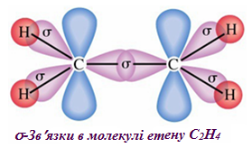
Клікніть і тягніть для зауважень
Негібридизовані р_{z}-орбіталі кожного атома Карбону, розташовані перпендикулярно до площини σ-зв'язків, перекриваються одна з одною над і під σ-скелетом, утворюючи π-зв'язок, електронна густина якого розміщується симетрично по обидва боки від σ-зв'язку:
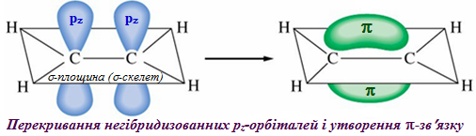
Клікніть і тягніть для зауважень
Оскільки між'ядерний простір подвійного зв'язку значно більше насичений електронною густиною, ніж при одинарному σ-зв'язку, утворення π-зв'язку сприяє зближенню атомів Карбону і зменшенню довжини подвійного зв'язку (0,133 нм) порівняно із одинарним (0,154 нм).

Джерело:
- Черних В.П., Зіменковський Б.С., Гриценко І.С. Органічна хімія: Підруч. для студ. вищ. навч. закл. / За заг. ред. проф. В.П. Черних. — 2-ге вид. випр. і доп. — Х.: Вид-во. НфаУ; Оригінал, 2008. — 752 с. іл.
- https://elearning.sumdu.edu.ua/
- https://www.britannica.com/science/reaction-mechanism/Energy-changes-involved-in-reactions

